2010-10-23

## 「第６回防災フィールドワークキャラバン」が開催されました

10月23日、大阪府営浜寺公園で「第6回防災フィールドワーク・キャラバン」が開催され、笑働OSAKAもブースを出展しました。このイベントは防災公園（広域避難地）を広くＰＲするとともに、府民の防災意識の高揚を目的としています。今回も、30を超える公的機関、企業・団体様が参加され、とても賑やかな雰囲気での開催となりました。

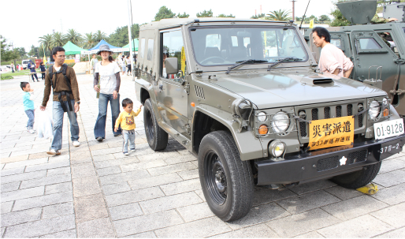

穏やかな秋晴れのなか、小河保之大阪府副知事の開会宣言に続き、副知事が所属する「花ふるバンド」の演奏でイベントがスタート。来場されたみなさんは、会場内にたくさん準備された防災に関する企業や団体のブース見学したり、クイズやスタンプラリーに参加してイベントを楽しんでいました。 中でも、震度7の地震を体験できる地震体験車や、まちで洪水が起こった時の歩きにくさを体験する水中歩行体験、水消火器的あてゲームなどの各種体験コーナーでは、親子で楽しみながらも真剣に取り組んでいただき、防災の意識を高めていただいたようです。

笑働OSAKAの今回のブースでは、「笑働」の説明やイメージ、これまでの活動をパネル展示した他、チラシやリーフレットを準備して、皆さんに積極的に「笑働」をPRしました。 テント内にはYODOKO（株式会社淀川製鋼所）様にご協力いただいたダストピット、グンゼ株式会社様にご協力いただいたTシャツやポロシャツ、オルディ株式会社様にご協力いただいたゴミ袋・レジ袋を展示。

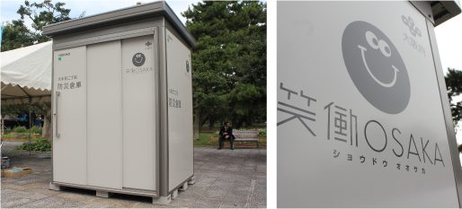

さらに今回は、笑働OSAKAのロゴマーク入りの防災倉庫をYODOKO様のブースで展示しました。このように笑働は、地域協働の一環として「防災」の面でも積極的に意識し、活動しています。 今回初めて展示したコカ・コーラウエスト株式会社様にご協力いただいた笑働OSAKAの自動販売機は、売り上げの一部が地域支援活動に寄付されることになっています。近く富田林市をはじめ府内各所に設置される予定です。

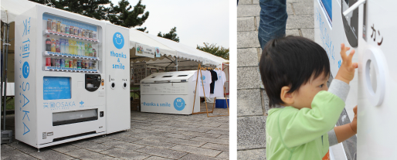

このような、企業様の暖かいご支援・ご協力や、笑働チームの広報活動が、このようなイベントで多くの人の目に触れることによって、少しずつでも「笑働」が大阪に広まっていくことに繋がれば、たいへん嬉しく思います。